**安徽卫生健康职业学院2017届毕业生**

**就业质量调查与填写说明**

《安徽卫生健康职业学院2017届毕业生就业质量调查》问卷平台已经开通，毕业生可以使用手机扫二维码或微信搜索“**安徽毕业邦**”关注微信公众号填写问卷。为了确保问卷结果的有效性，毕业生需要填写**身份证号**进入答题界面，且同一电脑/手机只能填写一次。

**一．学生填写步骤**

1、用手机微信扫描下面的二维码或搜索公众号“**安徽毕业邦**”加关注：



二维码：

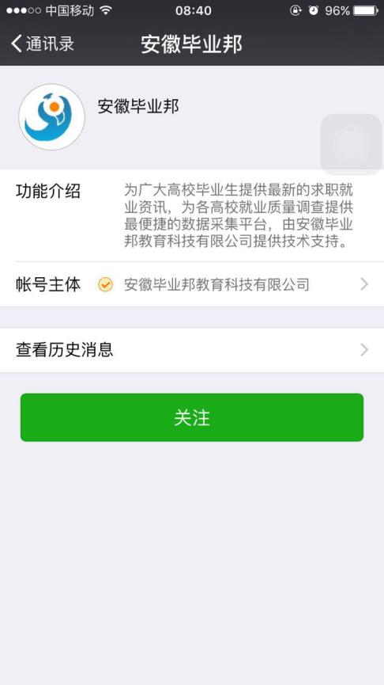

点击“**新生调查**”按钮选择“**卫生健康调查问卷**” （也可以直接输入“卫生健康”、“安徽卫生健康职业学院调查问卷”、“安徽卫生健康调查”、“安徽卫生健康”、“安徽卫生”等关键字点击自动回复链接）：

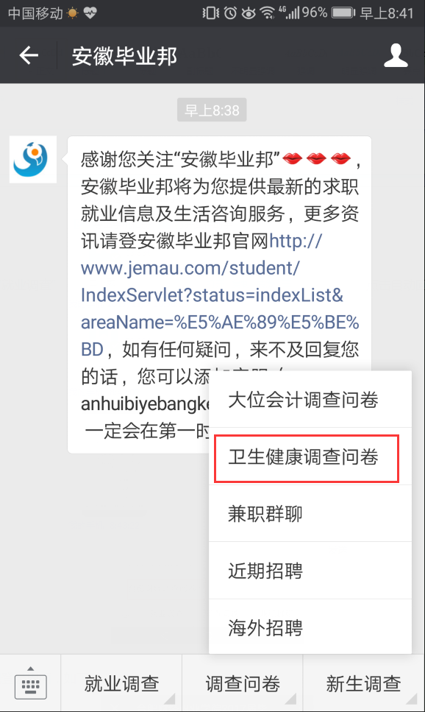

会出现登录界面，如下：

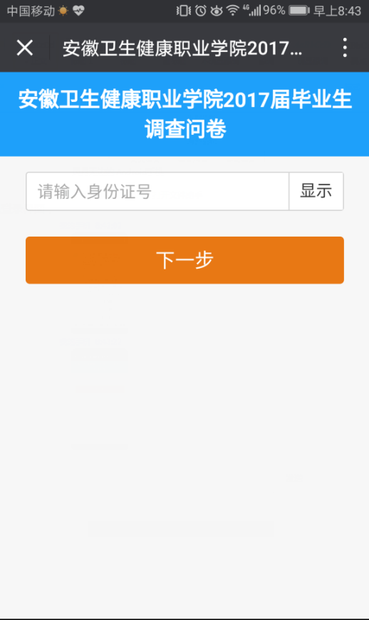

2、毕业生填写**身份证号码**进入答题页面

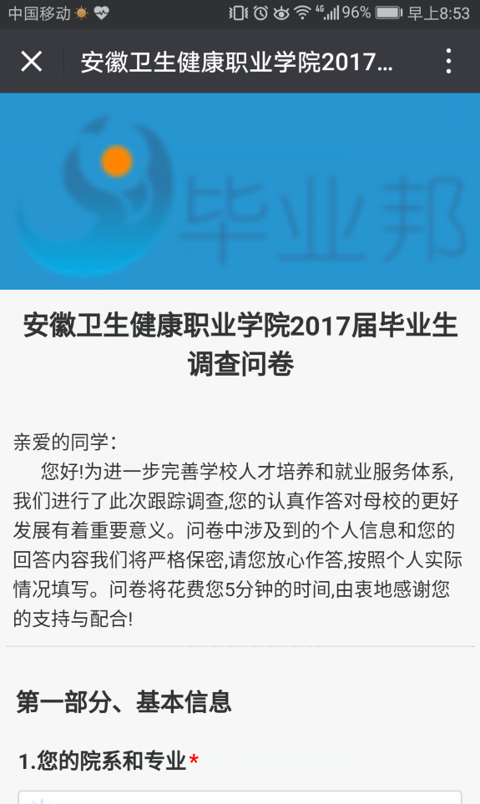

3、答题结束，点击**【提交】**即可

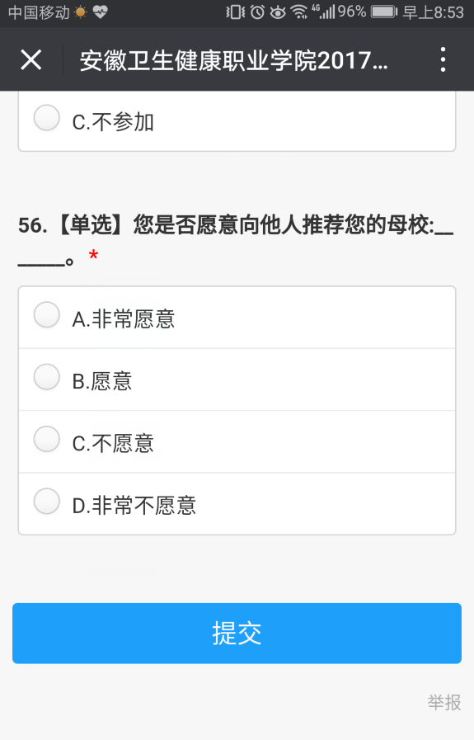

毕业生在问卷填写过程中如有疑问，可直接回复微信公众号留言，我们尽快回复。